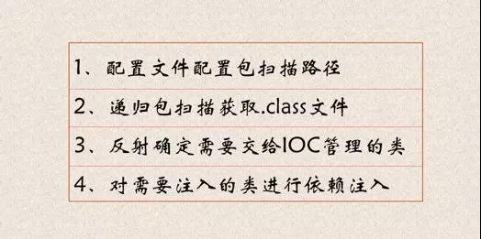
- 定义一些注解，分别表示访问控制层、业务服务层、数据持久层、依赖注入注解、获取配置文件注解

- 编写读取配置文件ConfigurationUtils ，获取到配置文件信息的key-value键值对

- 通过类加载器，根据扫描的路径，将当前路径下所有以.class结尾的文件添加到一个Set集合中进行存储

- 将所有的类的字节码对象都存储到一个全局的Set集合中之后，遍历这个set集合，获取在类上有指定注解的类，并将其交给IOC容器；我们先定义一个安全的Map用来存储这些对象

- 然后再遍历这个IOC容器，获取到每一个类的实例，判断里面是有有依赖其他的类的实例，即依赖注入

问题：我们通过判断带指定注解的类里面是否有注入其它的类，然后进行递归注入；但是有一个问题，接口和抽象类不能被实例化，所以在处理接口时，就出现了一个难题。通常我们习惯注入接口，但是接口不能被实例化，我们需要对接口赋值它的子类，如何获取到接口的实现类呢？
这里做了写了一个循环，遍历IOC容器中的每一个类是否有实现接口，如果是相同的接口则记录，但是这样做会非常消耗性能

